山西省吕梁市污染源监控BUG

## BUG任务单摘要

山西省吕梁市市国发平台系统（V3.1定制版）污染源监控 模块的在线监测数据功能出现bug，统计报表、数据修约也有此bug，已录停运的企业，不能正常判断数据状态，还请及时解决。此问题已出现多次出现，且在山西忻州大同等地市也均有出现，希望能及时，永久解决或者给出临时处理方案、方法，在下次出现类似情况时候，可以自行解决

## BUG任务单说明

1. 企业名称：吕梁市城北供热站 监控点名称：4x80t锅炉烟囱 该企业已录入停运但污染源监控实时数据模块还能看到该企业的数据，而非“/”表示，执行数据状态判断的sql问题依旧，类似情况的企业还有很多，非个例

已录入停运依旧在在线监测数据模块显示数据而非“/”表示

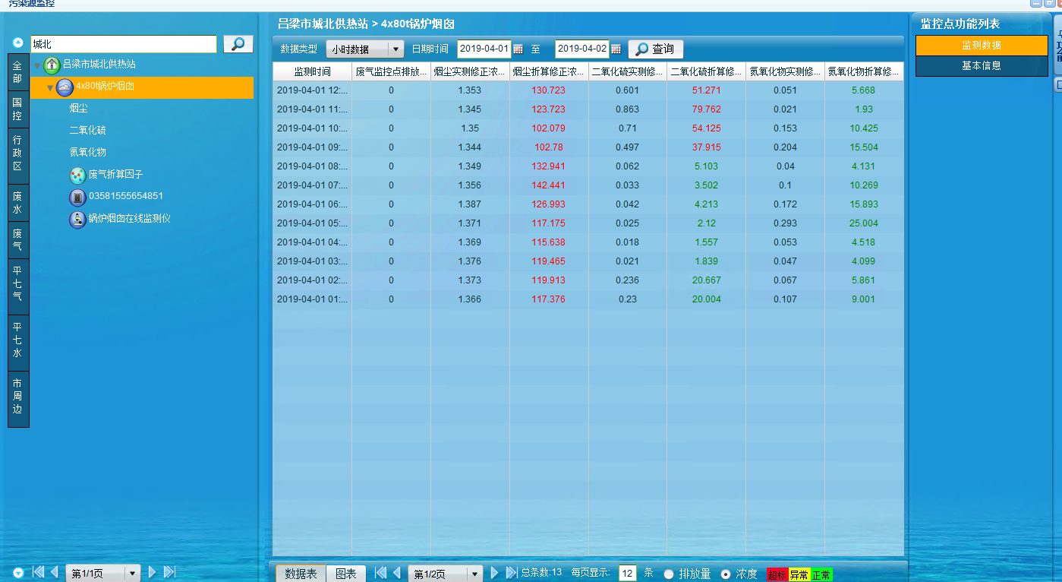

修约模块显示 “数据缺失” 状态

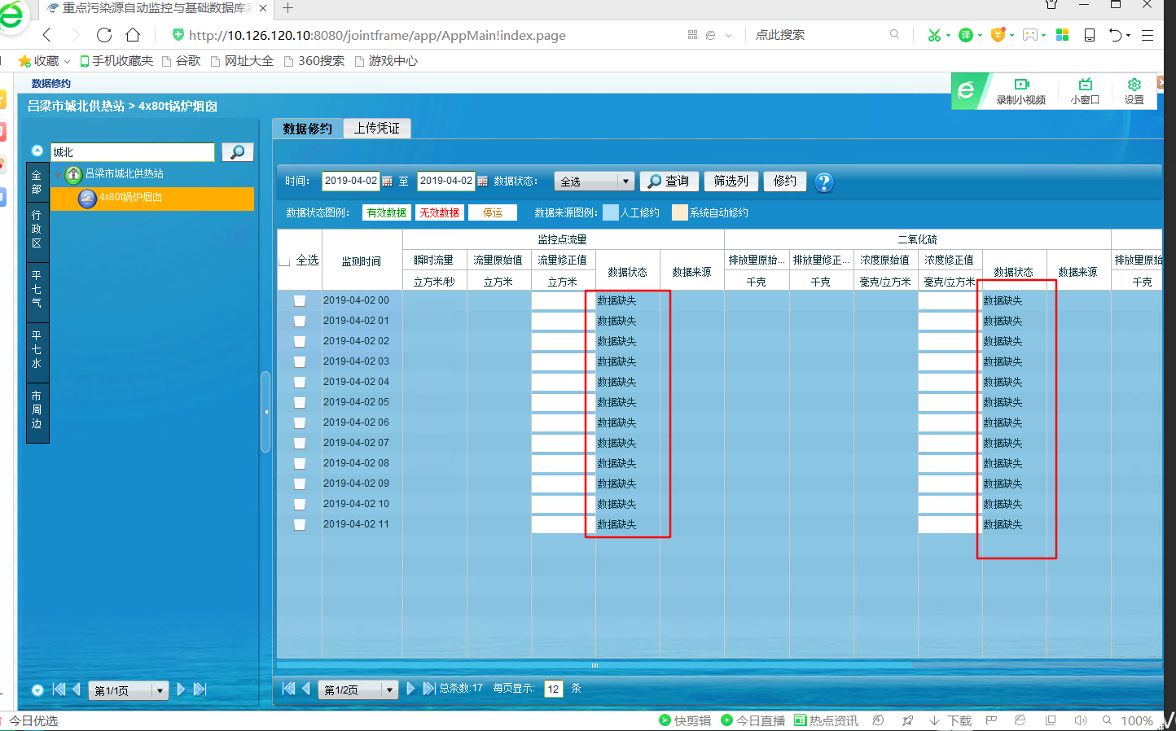

停运管理 该企业排口已录入停运

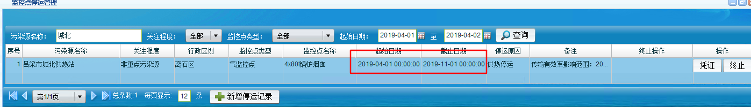

统计报表模块 实测浓度显示”/” 折算浓度、流量氧含量等非“/” 显示

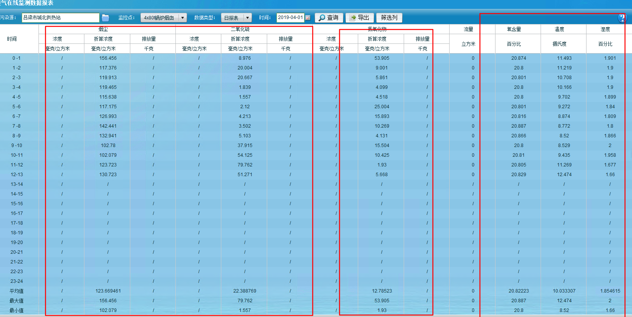

## BUG任务单附加信息

平台登录地址：<http://10.126.120.10:8080/jointframe/app/AppMain!index.page>

平台用户名 ll_xll 密码 2020

应用服务器：10.126.120.10 远程端口 25513 服务器密码 Llshbj@！@#￥%……&*（）-0123456789

数据库服务器：10.126.120.13 远程端口25512 服务器密码 Llshbj@！@#￥%……&*（）-1234567890

Sa密码：[Llhbj@139.com](mailto:Llhbj@139.com)

提出人：杨浩

联系方式：18634600460